Справка о результатах мониторинга школьного благополучия учащихся МОУ Веневский центр образования №2 имени Маршала В.И.Чуйкова № 2 за 2022-2023 учебный год

Качество образования - это комплексная характеристика условий образования населения, которая выражается в объективных показателях и субъективных оценках удовлетворения образовательных потребностей и связана с восприятием людьми своего образовательного статуса в зависимости от культурных особенностей, системы ценностей и социальных стандартов, существующих в обществе. Для определения уровня школьного благополучия учащихся был произведен анализ результатов анкетирования учащихся за 2021-2022 учебный год.
На протяжении нескольких лет в нашей школе регулярно проводиться мониторинг родителей (законных представителей) и учащихся всей школы. Результаты мониторинга являются барометром удовлетворенности образовательным процессом, они доводятся до преподавателей школы, обсуждаются на педсоветах, дают возможность наметить дальнейшее движение развития образовательного процесса.
В марте-апреле 2023 года было проведено анонимное анкетирование учащихся 2, 4, 5, 7, 9, 11-х классов с целью определения их уровня удовлетворенности качеством школьного образования. Всего приняли участие 327 учащихся, что составило 36% от всех учащихся школы.
В ходе проведения социологического опроса учащимся предлагалось ответить на вопросы анкеты.

- 68% учащихся (47% в прошлом учебном году) твердо считают свой класс настоящим коллективом. Самый высокий показатель у учащихся 11-го класса – 83%, самый низкий показатель у учащихся 5-х и 7-х классов – 55%. Затруднились с ответом 28% опрошенных. 5% (17 человек) не считают свой класс настоящим коллективом.
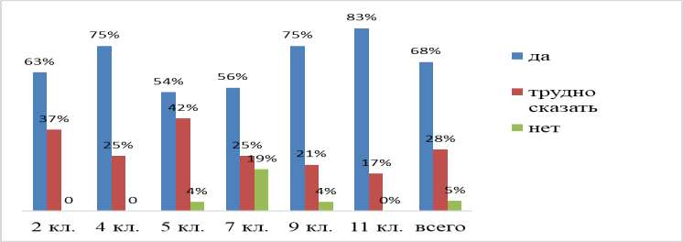

- 61% учащихся (35% учащихся*) считаю конфликты в классе редкостью. Затруднились с ответом 23%. 16% учащихся ответили, что конфликтность в их классах не редкость – это ученики 7 класса (31%), 4 класса и 5 класса – по 24% и 25% соответственно. Конфликты отсутствуют в 11 классе.

- 91% учащихся (82%* учащимся) нравится учиться в своей школе. Не нравится учиться 4% 5- классникам и 3% 7-классникам.
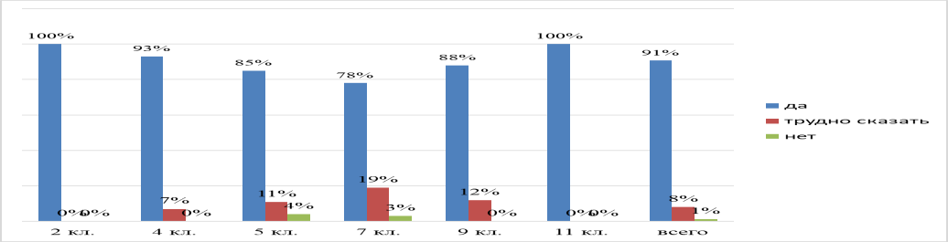

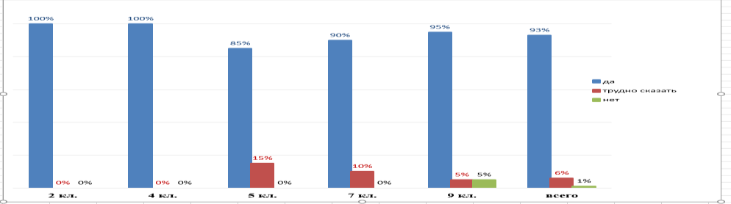
- 93% учащихся 2, 4, 5, 7, 9 классов (95%* учащихся) отметили, что выпускниками нашей школы можно гордиться. Затрудняются ответить 6% учащихся. 1 учащийся 5 класса и 2 ученика 9 класса высказались отрицательно.

- 85% учащихся (81%*) считают, что большинство их учителей – хорошие люди. 14% учащихся затруднились с ответом. У учащихся 4-х, 5-х, 7-х классов имелись конфликтные ситуации с педагогами.

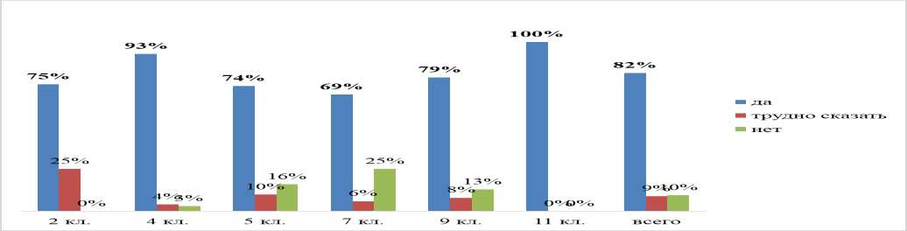
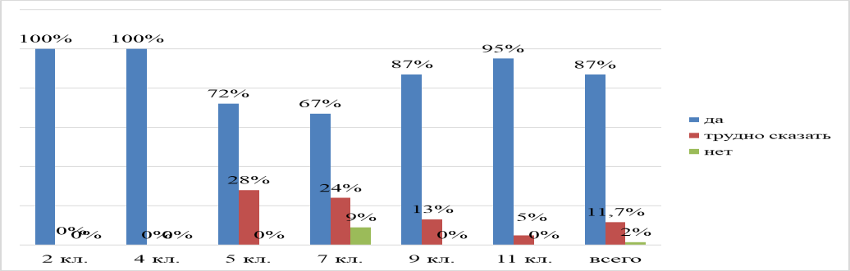
- 82% учащихся (79%*) осознанно выбрали нашу школу. Затруднились с ответами учащиеся 2- х классов – 25%, а для 25% учащихся 7-х классов выбор школы не был принципиальным вопросом.
- 87% учащихся (81%*) согласны с мнением, что школа вполне может подготовить к продолжению образования.

- 65% учащихся (53%*) считают, что учатся в меру своих сил. 88% учащихся 2-х классов отмечают, что отдают учебе все свои возможности.

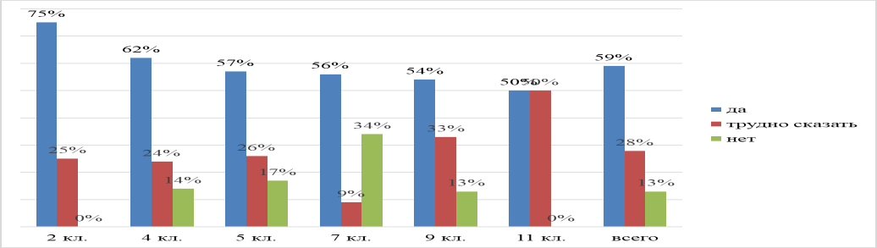
- 59% (80%*) учащихся утверждают, что они не могут учиться легко и 13% (20%*) считают, что можно учиться легко, 28% затруднились с ответом.

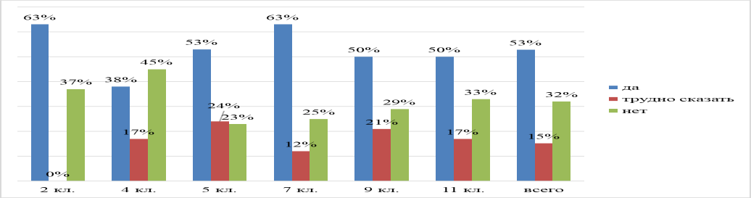
- 53% (71%*) учащихся чувствуют усталость после занятий в школе. Данный показатель снизился на 18% по сравнению с прошлым учебным годом. 32% опрошенных не чувствуют усталость.

- 93% (88%*) учащихся согласны с тем, что на уроках получают полноценные знания. Данный показатель на 5% выше, чем в прошлом учебном году.
95% 96%
89%
100%
100%
93%
78%
да

трудно
сказать
22%
5%
0%
11%
4%
0%
0%
0%
0%0%
0%0%
7%
0%
2 кл.
4 кл.
5 кл.
7 кл.
9 кл.
11 кл.
всего

- 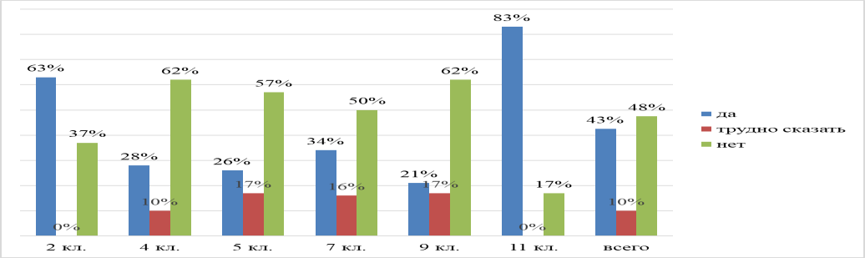43% (53%*) учащимся не приходится много заниматься дополнительно, а 48% учащихся занимаются дополнительно. Наибольший показатель тех, кто занимается дополнительно – это учащиеся 4-х и 7-х классов (по 62%). 17% учащихся 11 класса занимаются дополнительно.

Результаты опроса показали, что удовлетворенность дружеским отношением и отсутствием конфликтности в классном коллективе (вопросы 1-2) находится на высоком уровне – 3,1 (положительный ответ дали 65% (41%*) учащихся, сомневаются в ответе – 51% (53%*) учащихся, отрицательное отношение у 10% (6%*) опрошенных).

Высокий уровень критерия «Отношение к школе» (вопросы 3-6) – 3,78 (удовлетворенность у 91% (70%*) учащихся, что на 24% чем в прошлом учебном году; 9% (4,6%*) учащихся не задумывались о выборе школы, больше всего такой ответ дали 2- классники.
Качество подготовки к поступлению в вуз (вопрос 7) на высоком уровне – 3,3 (удовлетворены 87% (62%*) учащихся, частично удовлетворены – 11,7% учеников 7-х классов, 9% учащихся параллели 7-х классов не считают достаточным уровень подготовки к поступлению в вуз.
Высокий уровень критерия «Способность к субъективной оценке собственной учебной деятельности» (вопросы 8-9) – 3,1 (подтвердили данный показатель – 63% (53%*) учеников, 28% (41%*) учащихся не смогли оценить свои силы в учебе, 13% (6%*) опрошенных учащихся считают, что дети могут учиться легко (34% 7-классников).
Критерий «Учебная нагрузка посильная и состояние их здоровья в норме» (вопросы 10-11) – 3,3, что является показателем высокого уровня (64% (39%*) учащихся утвердительно ответили на вопросы критерия, 15% (39%*) опрошенных затруднились с ответом, 32% (22%*) учащихся не чувствуют усталости и со здоровьем все в порядке.
Работа учителей-предметников (вопросы 12-13) по результатам опроса учащихся находится на среднем уровне – 2,96 (удовлетворены 68% (42%*) учащихся, затруднились с ответом – 9% (48%*). Наибольший показатель тех, кто занимается дополнительно – это учащиеся 4-х и 9-х классов (по 62%). 17% учащихся 11 класса занимаются также дополнительно.
Но есть позиции, исследование которых требует более внимательного отношения и дополнительного изучения.
19% учащихся 7-х классов и по 4% учащихся 5-х и 9-х классов сомневаются в том, что их класс можно назвать настоящим коллективом. 19% опрошенных учащихся 7-х классов категорически не считают свой класс настоящим коллективом. Классным руководителям усилить воспитательную работу в классе с целью сплочения классных коллективов, привлекать родителей к участию в различных классных и школьных мероприятиях.
25% (5 классы) учащихся склонны считать, что конфликты не такая уж и редкость в их классе. 31% учащихся 7-х классов отмечают, что конфликты в их классе - это не редкость. Социальному педагогу и школьной службе медиации включить в план работы тематику по существующей проблеме.
91% учащимся нравится учится в школе (82%).
Показатель «большинство учителей – хорошие люди» на 4% выше в сравнении с 2019- 2020 учебным годом. Имелись конфликтные ситуации с педагогами у учащихся 4-х, 5-х, 7-х классов. Педагогу-психологу запланировать цикл тренингов с педагогами на создание благоприятной атмосферы между всеми участниками образовательных отношений. Заместителю директора по воспитательной работе запланировать коллективно-творческие дела. мероприятия
Только 87% учащихся, что на 6% выше по сравнению с 2021-2022 учебным годом, согласны, что школа может подготовить к продолжению образования. 2% (12%*) опрошенных не удовлетворены знаниями, полученными на уроках. Педагогам-психологам провести анкетирование на выявление уровня школьной мотивации.
48% (47%*) учащихся отмечают, что занимаются дополнительно. Классным руководителям провести опрос, какие предметы вызывают затруднения, и каким образом организуются дополнительное время для изучения учебного материала (самостоятельно дома, платные услуги).
По сравнению с прошлым учебным годом снизилось количество учащихся, чувствующих усталость после занятий в школе на 18% (с 71%* до 53%).

Рекомендации:
  - Заместителю директора по воспитательной работе усилить контроль за исполнением планов воспитательной работы на 2023-2024 учебный год в части мероприятий по сплочению коллектива.
  - Заместителям директора по учебной работе усилить контроль за качеством преподаваемых учебных предметов в рамках классно-обобщающих контролей, персонального контроля с последующим анализом.
  - Педагогам-психологам запланировать темы занятий/консультаций/тренингов для учащихся и педагогов.

  - Школьной службе медиации разработать темы на умение учащихся и педагогов выходить из конфликтных ситуаций.

